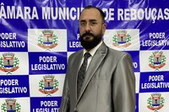

**BIOGRAFIA VEREADOR CLAUDEMIR DOS SANTOS HERTHEL**

DATA DE NASCIMENTO: 22/03/1979

ESTADO CIVIL: Casado

NATURALIDADE: Rebouças/PR

GRAU DE INSTRUÇÃO: Superior completo

OCUPAÇÃO: Advogado

Partido: PSC